附件8

工业和信息化部先进技术通用标准化技术委员会
筹建方案

一、业务范围
工业和信息化部先进技术通用标准化技术委员会按照《工业和信息化部专业标准化技术委员会管理办法》开展所属领域标准化工作，具体包括：
（一）研究提出先进技术通用领域基础性、综合性行业标准制修订项目建议，开展行业标准的起草、征求意见、技术审查、报批、复审、修订等工作。
（二）开展先进技术通用标准对比分析，联合开展相关领域行业标准的起草、征求意见、技术审查、报批、复审、修订等工作。
（三）开展标准的宣贯培训、标准应用推广、实施情况评估和人才培训等，研究国际标准的发展趋势和工作动态。
二、标准体系
先进技术通用领域标准体系主要包括综合管理、基础共性、应用实施等部分，框架如下图所示：
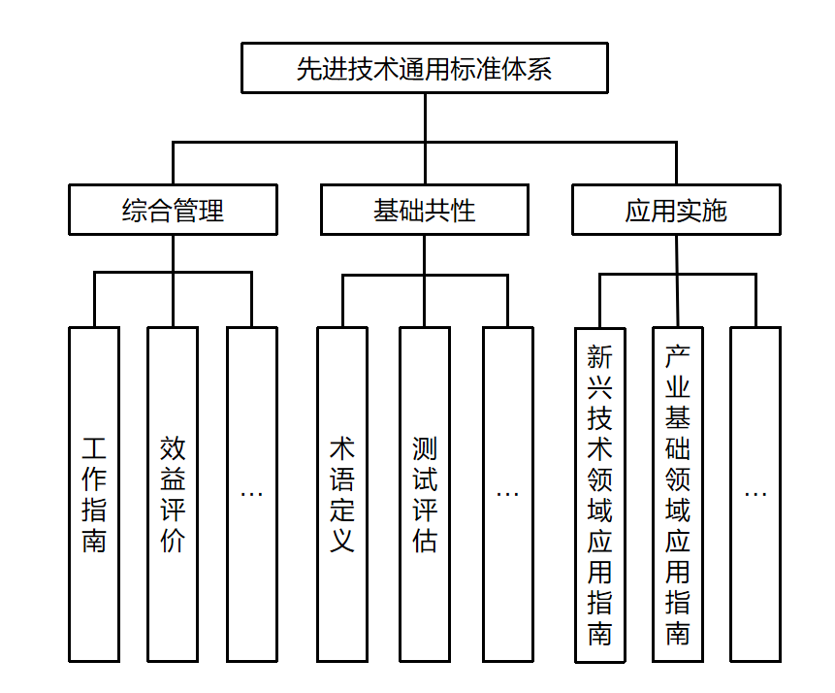
图 先进技术通用领域标准体系框架
三、组成人员
工业和信息化部先进技术通用标准化技术委员会（筹）拟由主任委员、副主任委员和委员组成。其中主任委员和副主任委员拟邀请相关部门、研究机构的负责同志或知名院士专家等担任；委员拟由国内先进技术领域政府、企业、科研院所、协会、高校等单位专家担任。秘书处承担单位为中国电子技术标准化研究院。承担单位将为秘书处提供必要工作条件和经费配套保障。
四、成立后工作计划
（一）加强基础理论研究。组织国内产学研用各方联合开展标准化需求研究，拟定标准化规划、体系和发展措施建议，研究编制标准体系建设指南。
（二）加快协调机制建立。加强部内相关标准化技术组织的工作协作，研究建立协调原则、工作程序等管理机制，构建高效、规范的标准化工作体系。
（三）重点标准研制。统筹先进技术通用行业标准化工作，负责先进技术通用标准制修订任务和技术归口，完善基础共性、综合管理标准，加快行业亟需标准研究和制定，推动科技成果落地转化。
（四）深化标准贯标应用。加强与产业联盟、行业协会、重点企业等联系，面向产业各方开展标准宣贯培训，提升标准实施与验证水平。

